Городская туристско-краеведческая игра
«ТУРИСТИАДА»
Общая информация
- Время и место проведения: 23 ноября 2022г., 10.00 (для школ Центрального и Зенковского района) и 12.00 (для школ Рудничного района) – ЗОЛ «Уголек» (ул. Парковая, 1).
- Состав команды: 6 чел. (5-6 классы).
- Игра проводиться в виде путешествия по станциям.
- Результат игры определяется по сумме премиальных и штрафных баллов, полученных входе работы команд на станциях.
- Участники должны быть в спортивной форме и иметь вторую обувь, а также иметь единую форму или опознавательные знаки. Некоторые станции будут находиться на улице, участники должны быть готовы к этому.
- В случае равенства результатов преимущество получает команда, набравшая больше количество баллов на этапе «Краеведение».

1. Станция «Краеведение»
Тестовые задания (слайд-презентация). С собой иметь ручку (карандаш), планшет.
На выполнение задания устанавливается контрольное время – 30 мин.
Литература для подготовки к этапу:
1. Атлас Кемеровской области
2. Л.И. Соловьев – География Кемеровской области в вопросах и ответах
3. Сайт Геральдика.ру
4. Л. Н. Ковригина, О.В. Петунин – Биология 6 класс «Растения Кемеровской области
5. Н. В. Скалон, О.В. Петунин – Биология 7 класс «Животные Кемеровской области - Кузбасса»

2. Станция «Узлы»
В конкурсе принимают участие вся команда.

Команда изготавливает носилки для спасательных работ согласно методическим рекомендациям. Полотно, жерди и веревки судейские. Оценивается правильность завязанных туристских узлов и прочность конструкции носилок. При равенстве баллов, будет учитываться время работы на этапе. Команда укладывает пострадавшего-статиста на носилки, а затем транспортирует его из пункта А в пункт Б. КВ = 5 минут. Методические рекомендации прилагаются в письме.

3. Станция «Спортивное ориентирование» - участники проходят спортивный лабиринт и выполняют задания. В зависимости от погодных условий станция будет располагаться либо на улице либо в помещении. Участники должны быть готовы к двум вариантам прохождения данной станции:
1. Лабиринт и выполнение задания;
2. Ориентирование на местности и выполнение задания (с использованием компаса).

4. Станция «Передача и прием знаков (сигналов) международной аварийной сигнализации»
Два участника (любые по выбору команды) идут на позицию с которой будут подавать сигналы бедствия. На позиции они получают 2 судейские карточки, в которых написаны сигналы. Участники должны с помощью жестов подать знак (сигнал) международной аварийной сигнализации. Голосовая связь запрещается. Те участники, которые остались, должны принять сигналы и записать ответ в судейскую карточку. Методические рекомендации прилагаются в письме.

5. Станция «Первая помощь»
5.1 этап: команда решает ситуационные задачи по оказанию первой помощи пострадавшим. Вопросы открытые: описана ситуация, участникам необходимо: определить, что случилось (предварительный диагноз), какая опасность подстерегает пострадавшего при неоказании помощи и описать по порядку действия в данной ситуации (в т.ч. с помощью каких подручных средств это действие можно осуществить). На выполнение задания устанавливается контрольное время – 10 минут. Методические рекомендации прилагаются в письме (страница 70-79, раздел «Укусы»).

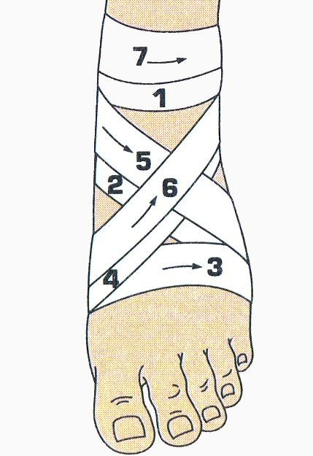
5.2 этап: Практика.
Дeŭcmвuя yчacmнuкoв. Участники нaклaдывaют вocьмиoбpaзнyю пoвязкy (cм.pиcyнoк) нa гoлeнocтoпный cycтaв oднoмy из yчacтникoв кoмaнды (пo выбopy кoмaнды). Бинт мapлeвый (paзмep нe мeнee: 5см х 10cм) из кoмaнднoй aптeчки.
Штpaфы:
- нe зaкpeплeн кoнeц бинтa – 1 6aлл;
- нeпpaвильнo нaлoжeннaя пoвязкa – 2 бaллa;
- нeпpaвильный yгoл фикcaции cтoпы oтнocитeльнo гoлeни – 2 баллa;
- нeвыпoлнeниe ycлoвий этaпa – 10 6aллoв.

6. Станция «Туристские головоломки». Участники могут попытать удачу, получив дополнительные призовые баллы.

7. Возможны этапы на смекалку, ловкость и сообразительность, не требующие дополнительной подготовки.

